微机原理及接口技术
实验 13

姓名 | 杨媛媛 |  | 学号 |  | 3221807124 |  | 专业班级 | 计算机2202
完成日期 |  | 2024-12-13 |  | 教师 |  | 陈鲤文
第 1 题
- 问题分析
1.
实验目的
了解 Ycoto 平台下了解步进电机工作原理。
2.
实验内容
实现 Yocto 项目的步进电机正反转
3.
实验环境
硬件：IMX6 教学平台，PC 机酷睿 i3 以上, 硬盘 120G 以上, 内存 2G 以上
软件：Vmware Workstation +Yocto 项目
- 解决方法的基本流程描述（可结合流程图、核心代码）
1.1 编译源程序
1、进入实验目录：
root@uptech-virtual-machine:/IMX6/exp/module/05_motor#
cd /IMX6/SRC/exp/module/05
_
motor
[uptech@uptech 05
_
motor]# ls
Makefile
demo demo .c
demo .o
[uptech@uptech 05
_
motor]#
2、清除中间代码，重新编译
root@uptech-virtual-machine:/IMX6/exp/module/05
_
motor#
source
/opt/fsl-imx-wayland/4 .9 .88-2.0.0/environment-setup-cortexa9hf-neon-poky-linu
x-gnueabi
root@uptech-virtual-machine:/IMX6/exp/module/05_motor#make clean
rm
-f ../bin/demo ./demo *.elf *.elf2flt *.gdb *.o
root@uptech-virtual-machine:/IMX6/exp/module/05
_
motor# make
root@uptech-virtual-machine:/IMX6/exp/module/05
_
motor# ls
Makefile demo demo .c demo .o
当前目录下生成可执行程序demo。
cpld = (unsigned char*)mmap (NULL, (size_t)0x04,PROT_READ | PROT_WRITE |
PROT EXEC,MAP_SHARED,mem_fd, (off_t) (0x8000000));IMX6 嵌入式教学科研平台II 型 Linux 实验指导书
1.2 NFS 挂载实验目录测试
3 、启动 IMX6 实验系统，连好网线、串口线。通过串口终端挂载宿主机实验目录。
root@IMX6DLsabresd :~# mount -t nfs 192.168.12.157 :/IMX6 /mnt/

3. 测试结果（需附图）
第一步，连接开发板并运行05_motor项目。
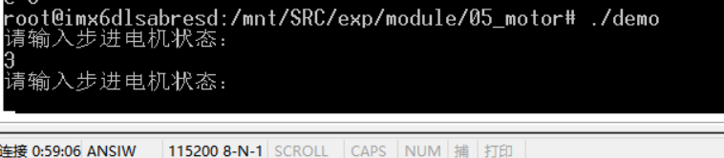
可以观察到马达转动。
第二步，实验代码。
#include <stdio.h>
#include <fcntl.h>
#include <sys/types.h>
#include <sys/time.h>
#include <unistd.h>
#include <string.h>
#include <sys/mman.h>

/***************************************************************
0: 停止
1: 停止
2： 逆时针
3： 顺时针
****************************************************************/

int main(int argc, char *argv[])
{
unsigned char data;
int mem_fd;
unsigned char *cpld;
mem_fd = open("/dev/mem", O_RDWR);
cpld = (unsigned char*)mmap(NULL,(size_t)0x04,PROT_READ | PROT_WRITE | PROT_EXEC,MAP_SHARED,mem_fd,(off_t)(0x8000000));
if(cpld == MAP_FAILED)
return 0;
while(1)
{
printf("请输入步进电机状态：\n");
scanf("%d",&data);
*(cpld+(0xe2<<1)) = data; //步进电机地址0xe2<<1
}
munmap(cpld,0x04);
close(mem_fd);
return 0;
}
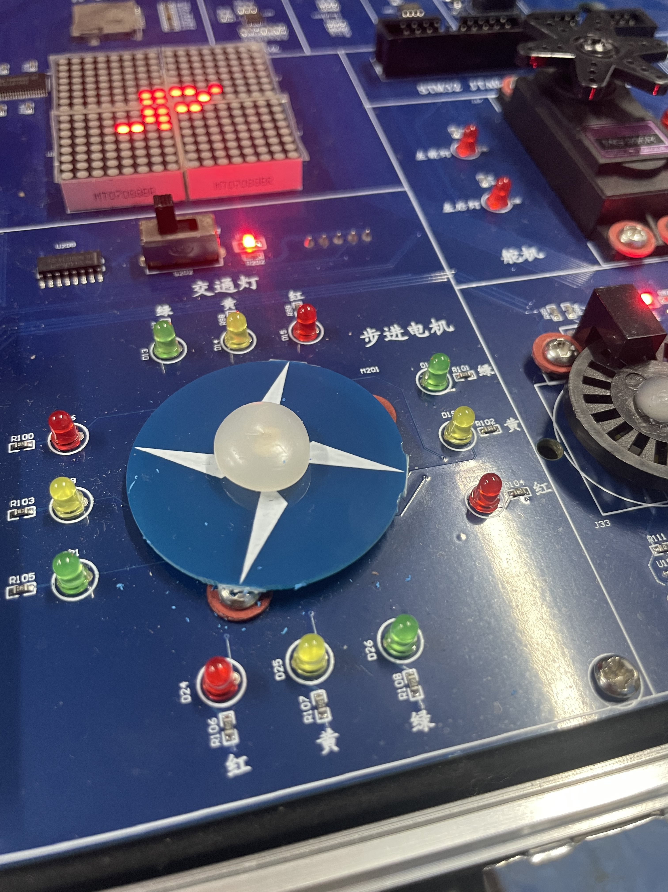
教师评定

